**雅安市购机补贴专项清理组**

**在汉源开展购机补贴政策实施专项清理检查**

2018年11月29日，雅安市购机补贴专项清理小组对汉源县2017年1月至2018年9月实施农机购置补贴政策情况进行了一次全面的专项查验核实。

本次检查共入户检查购机户20户，涉及富林、富泉、河西、唐家、九乡、双溪、大田、前域8个乡镇，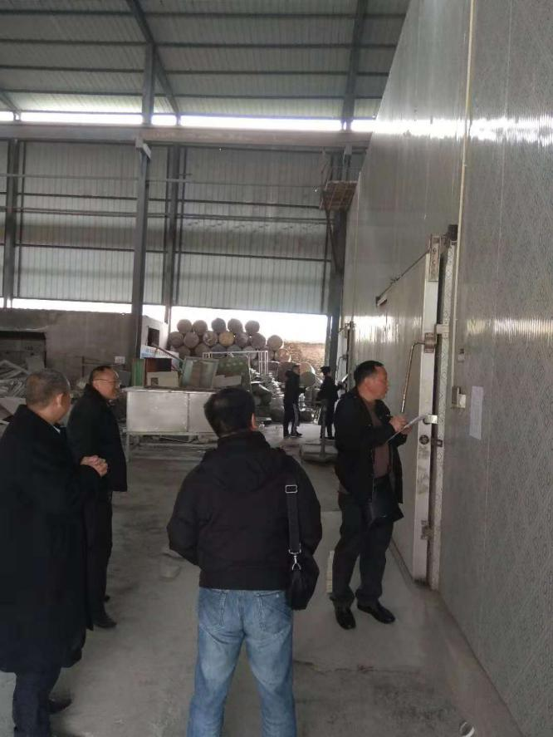检查以拖拉机、烘干机、植保机喷雾器为主的各类补贴机具23台。从检查情况看，汉源县是能够按照要求认真组织实施农机购置补贴政策实施和提高机械化助农增收工作，规范操作补贴程序，加强监督检查，较好地履行了自身工作职责。

通过此次检查实施农机补贴政策落实情况，形成市、县上下联动、条块结合、整体推进的工作格局，汉源在实施购机补贴工作中，做到措施切实可行、资金管理规范、有效提高了农机化装备水平，促进了粮食生产全程机械化水平的提升。

下一步，汉源将整改在检查中发现的不足，以问题为导向，逐项研究，采取措施，全面整改完善，严格按照上级部门下发的管理办法规范实施，完善实施方案并严格执行，确保强农惠农政策实施到位。

2018年12月4日